 | mgr Ewa Wisełka-Teodorska  PRZEWODNIK  Jura Krakowsko-Częstochowska Ojcowski Park Narodowy  tel: 509 267 930, e-mail: ewa.wiselka@gmail.com  NIP: 836-132-60-98 | 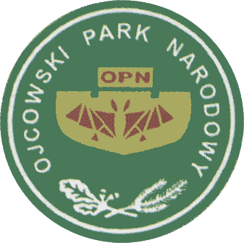

WYCIECZKA
PIESKOWA SKAŁA – OJCOWSKI PARK NARODOWY

Data: 10 maja 2025 r.
Koszt wycieczki przy 45 osobach - 115,- zł

Program:

● 6.45. zbiórka, parking przy ul. Focha, obok Auchan
● 7.00. wyjazd, po drodze przerwa na toaletę i kawę
● 10.00 – około 13.00 – zwiedzanie Zamku Pieskowa Skała z przewodnikiem i indywidualnie
– w ramach biletu wstępu otrzymujemy program: Zamek od Piwnic po Dach II:
- zwiedzanie z przewodnikiem trasy: Witamy na Zamku
- zwiedzanie z przewodnikiem wystawy: Kultura Staropolska z Kryptą i Kaplicą,
- zwiedzanie indywidualne wystawy: Europejskie Style i Mody w Sztuce
- zwiedzanie indywidualne wystawy: Angielskie Wnętrza z Kolekcją Obrazów
- przejście pod Maczugę Herkulesa (dla chętnych)
● 13.30 – przejazd do Ojcowskiego Parku Narodowego
● 14.00 – ciepły posiłek (zupa gulaszowa) w restauracji „Pod Nietoperzem”.
● 15.00 – 17.00 – spacer z przewodnikiem doliną Prądnika do Bramy Krakowskiej, po drodze zobaczymy m.in. kaplicę „Na Wodzie”, ruiny zamku Kazimierza Wielkiego z 2. połowy XIV wieku, dawny park zdrojowy z końca XIX wieku, drewniane domy i wille na terenie wsi z przełomu XIX i XX wieku w tzw. szwajcarskim stylu, zabytkowe budynki „Pod Łokietkiem” i „Pod Kazimierzem”, obecnie muzeum OPN oraz centrum edukacyjne OPN, liczne ostańce skalne o nietypowych formach, będące wizytówką Ojcowskiego Parku Narodowego.
● około 17.30 – wyjazd w drogę powrotną
● Zakończenie wycieczki około godz. 19.30 – 20.00 (parking przy ul. Focha)

Wpłaty będą dokonywane u kol. Ewy Bitner, w marcu w pok. 008,
po wcześniejszym podaniu dokładnego terminu.

